U S E R G U I D E
KEHANG AI
工作台
租户使用手册（图解版）
适用对象：企业租户用户
文档版本：V1.0
更新日期：2026 年 10 月 31 日

KEHANG 2026

目 录
第一章 快速开始
第一章 快速开始 1
1.1 注册账号 1
1.2 登录 2
第二章 界面总览 3
第三章 开始对话 4
3.1 发送第一条消息 4
3.2 权限模式 5
第四章 读懂 AI 的回复 5
4.1 思考过程 5
4.2 工具调用 6
4.3 Markdown 排版与源码切换 7
4.4 产出文件卡片 7
第五章 附件与文件管理 8
5.1 给 AI 上传附件 8
5.2 工作区文件面板 8
第六章 技能与 MCP 服务 9
6.1 在对话中使用 10
6.2 技能管理与上传 10
第七章 会话管理 11
第八章 账号与安全 11
8.1 修改密码 11
8.2 数据安全说明 12
第九章 手机端使用 12
第十章 常见问题 13

注：目录由域代码生成。若页码未更新，请在目录上右键选择“更新域”→“更新整个目录”。

第一章 快速开始
AI 工作台是一个打开浏览器即可使用的企业专属 AI 助手。你可以像聊天一样向它提出任何需求：写方案、整理资料、分析数据、生成图片、写代码，它会自动调用各种能力完成任务，产出的文件会直接存到你的专属工作区里，随时可查、可下载。
本手册截图以当前部署的界面为准（品牌名称、主色以管理员配置为准）。如你的界面颜色或名称不同，功能与操作方式完全一致。

1.1 注册账号
打开管理员提供的访问地址，点击登录页中的「注册」切换到注册页：
- ① 填写用户名（3–32 位字母、数字或下划线）、显示名（可选，中文昵称均可）和密码（至少 6 位）；
- ② 页面底部提示：注册后账号为待激活状态，需管理员在后台开通后才能登录；
- ③ 点击「创建账号」，看到成功提示后联系管理员开通。
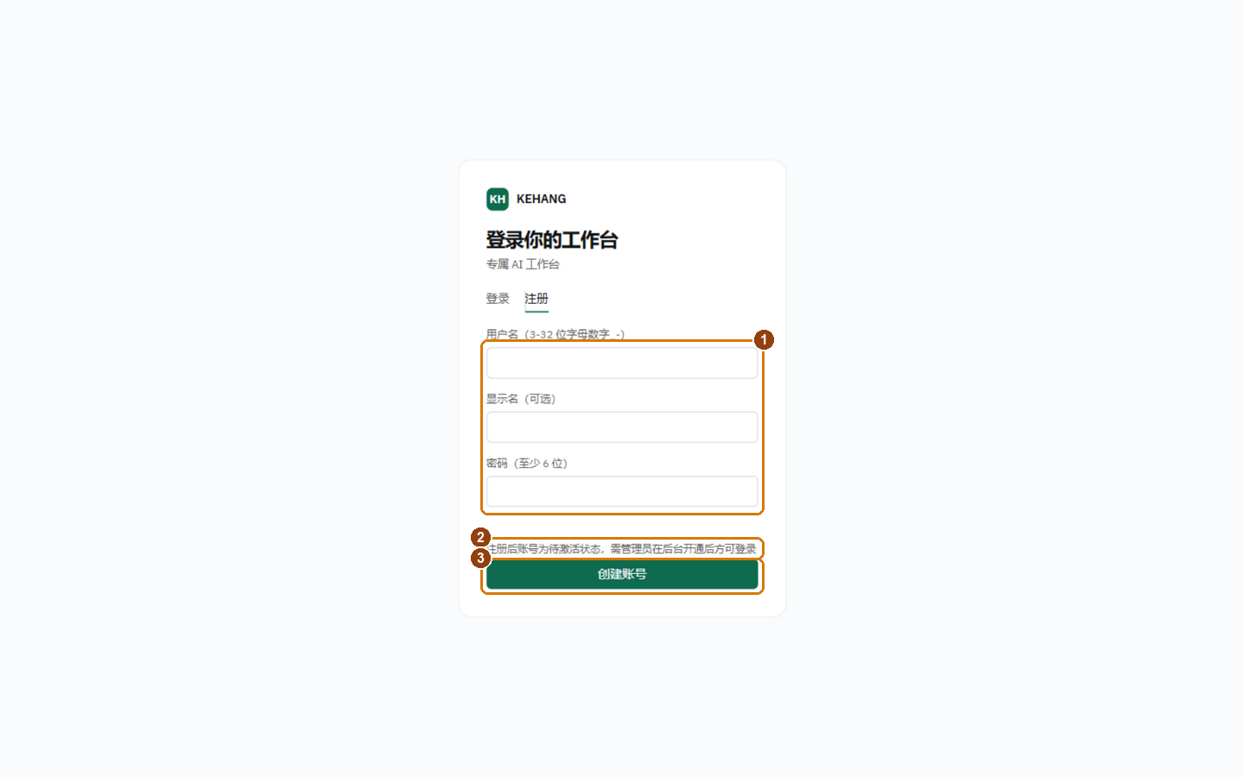
图 1 注册页：填写信息并创建账号

1.2 登录
- ① 在登录页输入用户名和密码，点击「登录」按钮进入工作台；
- ② 若提示「账号待激活」，请联系管理员开通后再登录；
- ③ 忘记密码时联系管理员重置，重置后记得登录后自行修改新密码（见 8.1 节）。
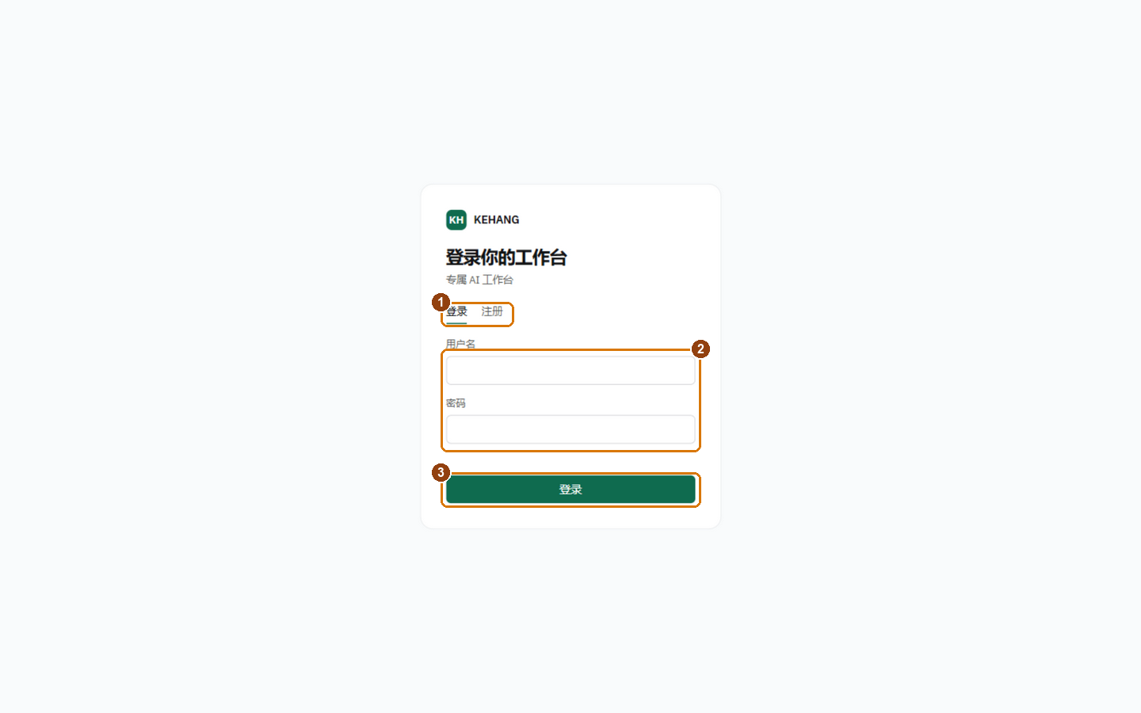
图 2 登录页：输入账号密码登录

第二章 界面总览
登录后看到的就是工作台主界面。左侧是导航栏，中间是对话区，底部是输入框；顶部从左到右依次是面包屑和权限模式。下图标出了 8 个关键区域：
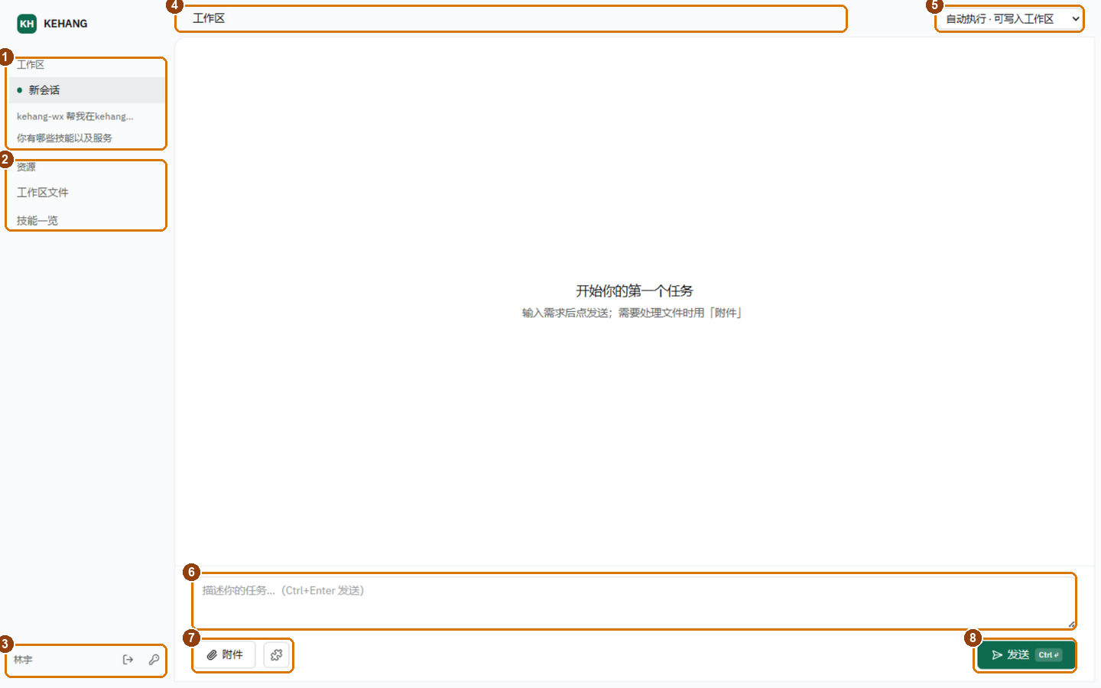
图 3 工作台主界面总览（新会话状态）
表 1 界面区域说明
序号 | 区域 | 说明
① | 工作区与会话列表 | 「新会话」按钮开启全新任务；下方是历史会话，点击切换，浮动× 删除
② | 资源入口 | 工作区文件：浏览、预览、下载 AI 产出与上传的文件；技能一览：查看与上传技能
③ | 账号区 | 当前用户昵称；右侧两个图标分别为退出登录、修改密码
④ | 面包屑 | 显示当前位置：未选会话时只显示「工作区」，选中会话后显示会话标题
⑤ | 权限模式 | 控制 AI 执行操作的自由度，三档可选（见 3.2 节）
⑥ | 输入框 | 描述任务的地方，按 Ctrl+Enter 或点发送按钮提交
⑦ | 附件与技能按钮 | 附件：上传文件给 AI；拼图按钮：打开技能与 MCP 服务选择器
⑧ | 发送按钮 | 发送消息；AI 回答过程中会变为红色「停止」按钮

第三章 开始对话

3.1 发送第一条消息
- ① 点左侧「新会话」（或直接在首页输入框输入）；
- ② 用平实的话描述需求，越具体效果越好：背景、目标、格式要求、是否需要产出文件等；
- ③ 点「发送」。消息以绿色气泡出现在右侧，AI 气泡内出现三点动画，表示正在思考；
- ④ 回答完成后，这次对话会自动出现在左侧会话列表，标题由 AI 根据内容自动生成。
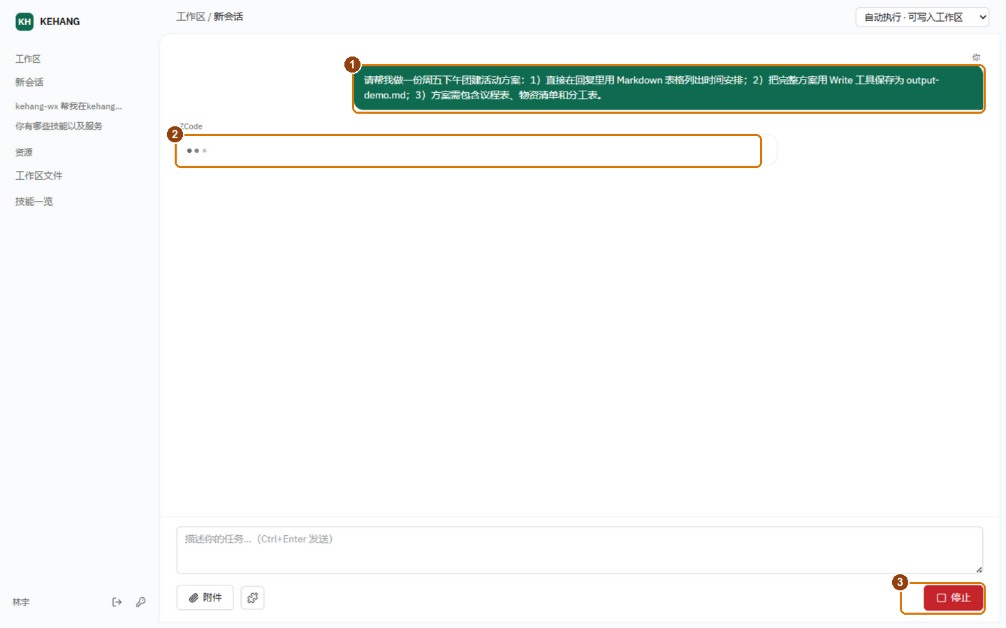
图 4 发送消息后：消息气泡、等待动画与停止按钮
① 你发出的消息（右侧绿色气泡）。② 等待动画，首个字出现后自动消失。③ 运行中发送按钮变为红色「停止」，点击可随时中断，已生成的上下文保留，可继续追问。

3.2 权限模式
权限模式决定 AI 在你的工作区里能自主做多少事，位于右上角（手机端在侧边栏抽屉底部）：
表 2 三档权限模式
模式 | 行为 | 适合场景
自动执行·可写入工作区（默认） | 写文件、运行命令等操作全部自动完成，不打断询问 | 日常工作：写方案、做表、整理文件
只读规划·不改文件 | AI 只分析、出思路、给方案，不会写入或修改任何文件 | 先看方案再动手；担心被改动文件时
谨慎模式·高危操作需确认 | 日常操作不打断；仅对删除整目录、强制回退等明确高危命令拦截确认 | 既要效率又想对高危动作多一道保险
无论哪种模式，平台都会强制拦截越界操作：AI 只能写入你自己的工作区，系统文件与他人数据均不可触碰，拦截行为会记录在安全审计日志中。

第四章 读懂 AI 的回复

4.1 思考过程
回复开头的「已思考」折叠条记录了 AI 的推理过程，默认收起不占篇幅；想看它怎么想的，点一下展开即可：
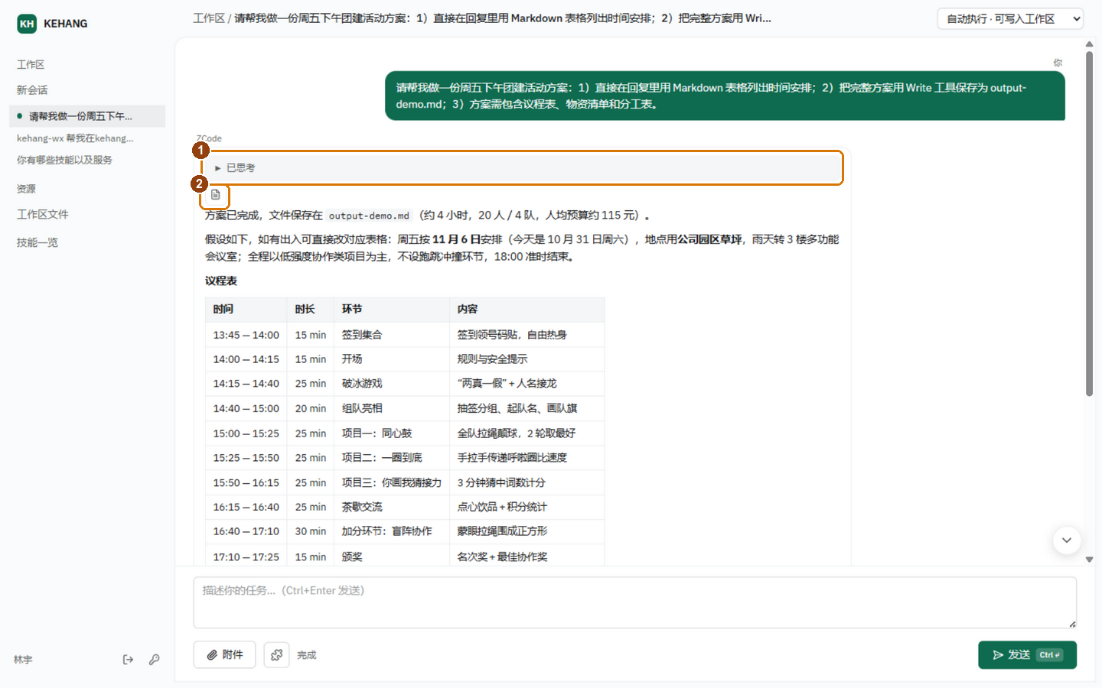
图 5 回复结构：思考折叠条与工具调用图标
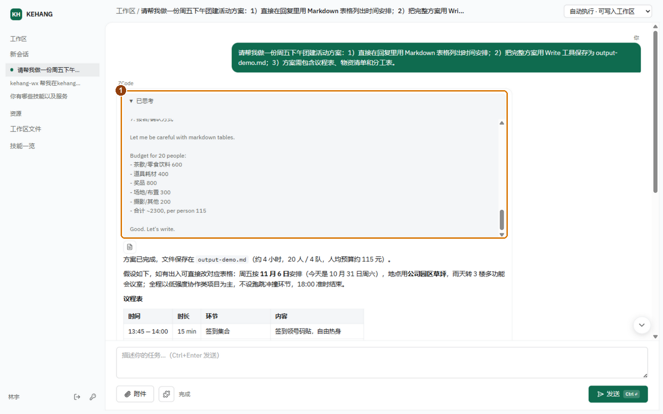
图 6 展开「已思考」查看推理内容（再点一次收起）

4.2 工具调用
思考条下方的一排小图标，是 AI 在本轮任务里调用过的工具：星形代表技能、插头代表 MCP 服务、终端代表命令行、文档代表读写文件等。点击任意图标可在原位展开该次调用的具体参数与内容，再点收起：
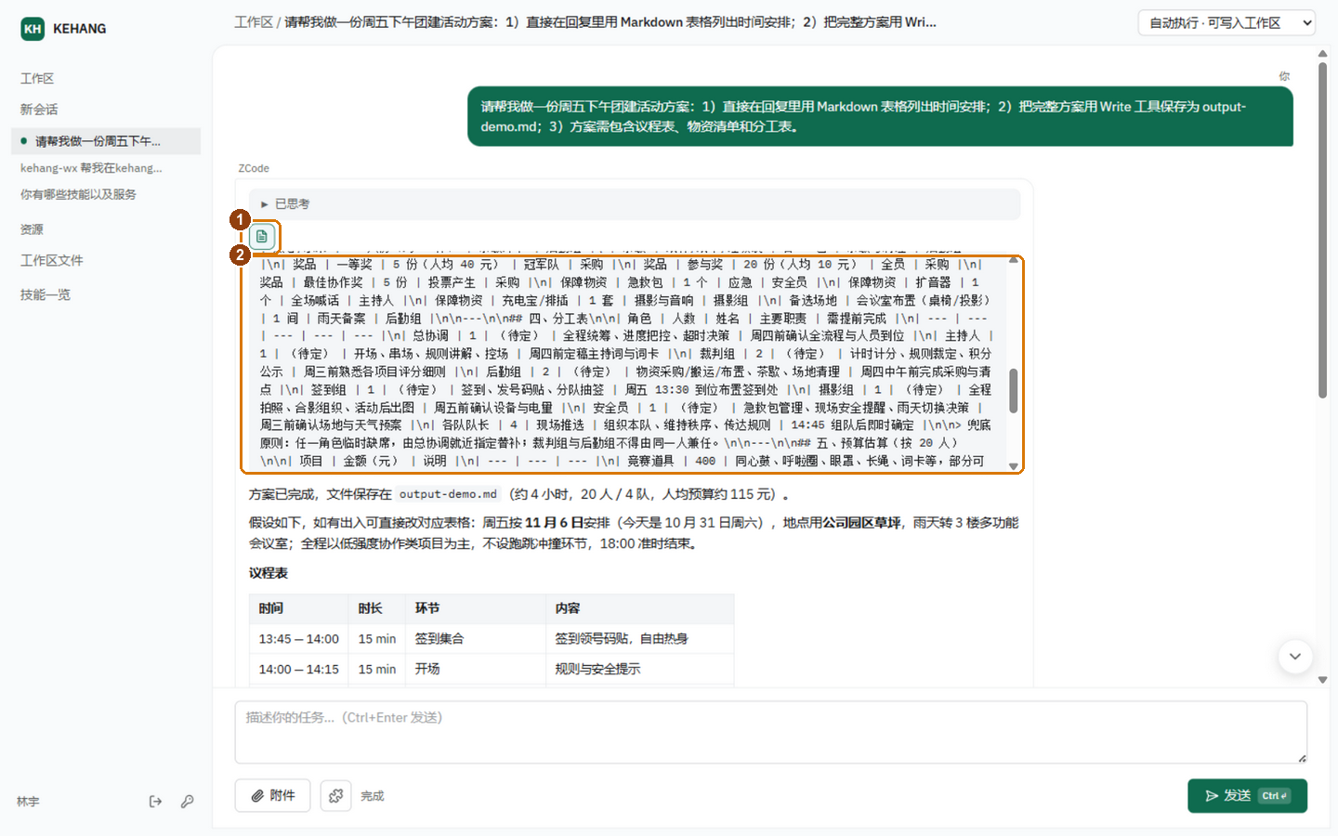
图 7 点击工具图标展开调用详情（本例为 Write 写文件）

4.3 Markdown 排版与源码切换
回复默认按 Markdown 渲染：标题、列表、表格、代码块都会排版成型。每条回复右下角有「查看源码」/「查看预览」开关，可随时切换原始文本用于复制：
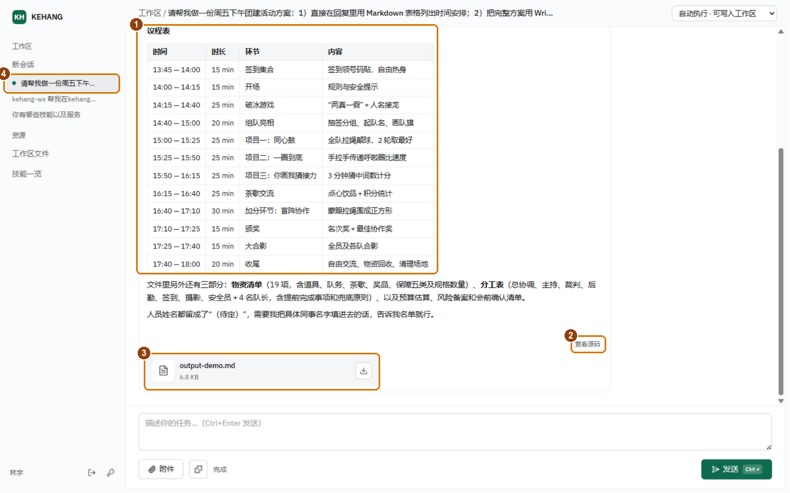
图 8 回复中的表格渲染、源码开关与产出文件卡片
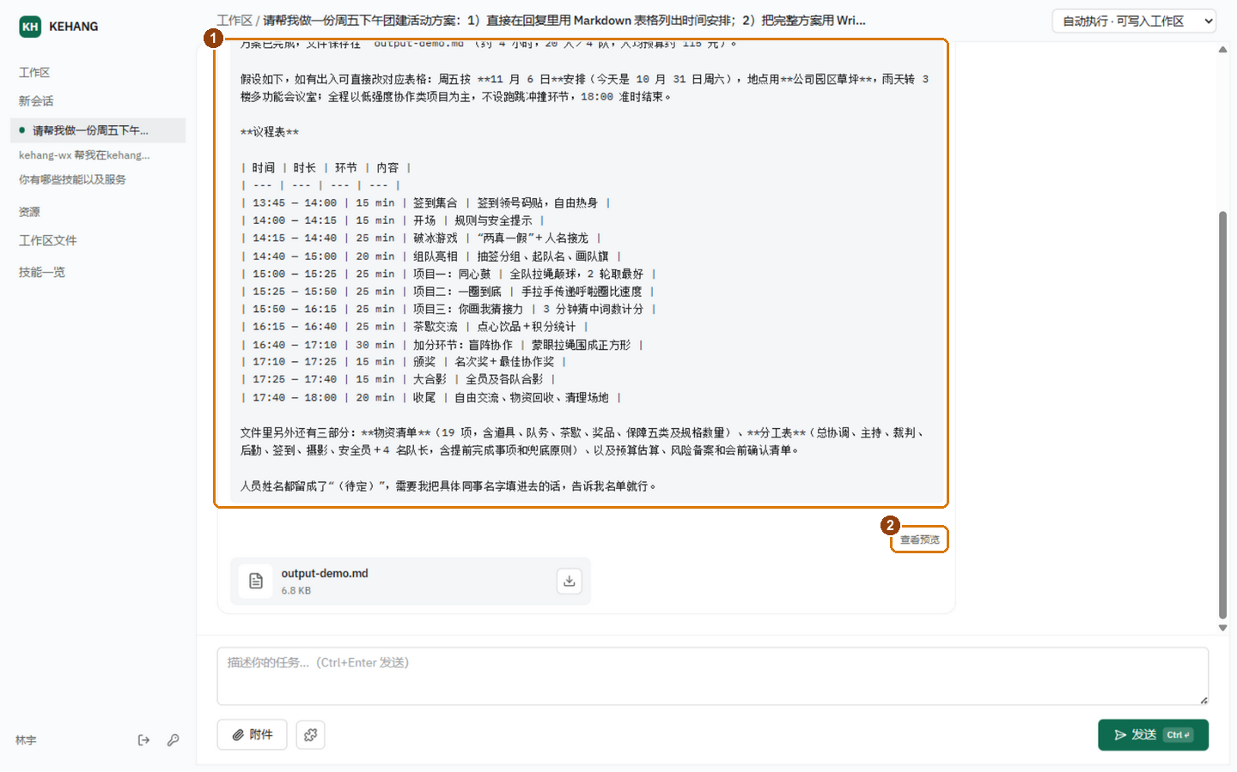
图 9 「查看源码」状态：原始 Markdown 文本，便于复制

4.4 产出文件卡片
AI 写入工作区的文件会以卡片形式出现在回复末尾（见图 8 标号 ③），显示文件名与大小：点击卡片直接打开文件预览；点卡片右侧的下载图标可直接下载到本地。图片类产出会显示缩略图。

第五章 附件与文件管理

5.1 给 AI 上传附件
有三种方式把文件交给 AI：点输入框左下「附件」按钮选择文件；或直接把文件拖拽到页面任意位置（出现虚线遮罩后松手）；或复制图片后在输入框按 Ctrl+V 直接粘贴。上传成功后，输入框上方出现附件条：
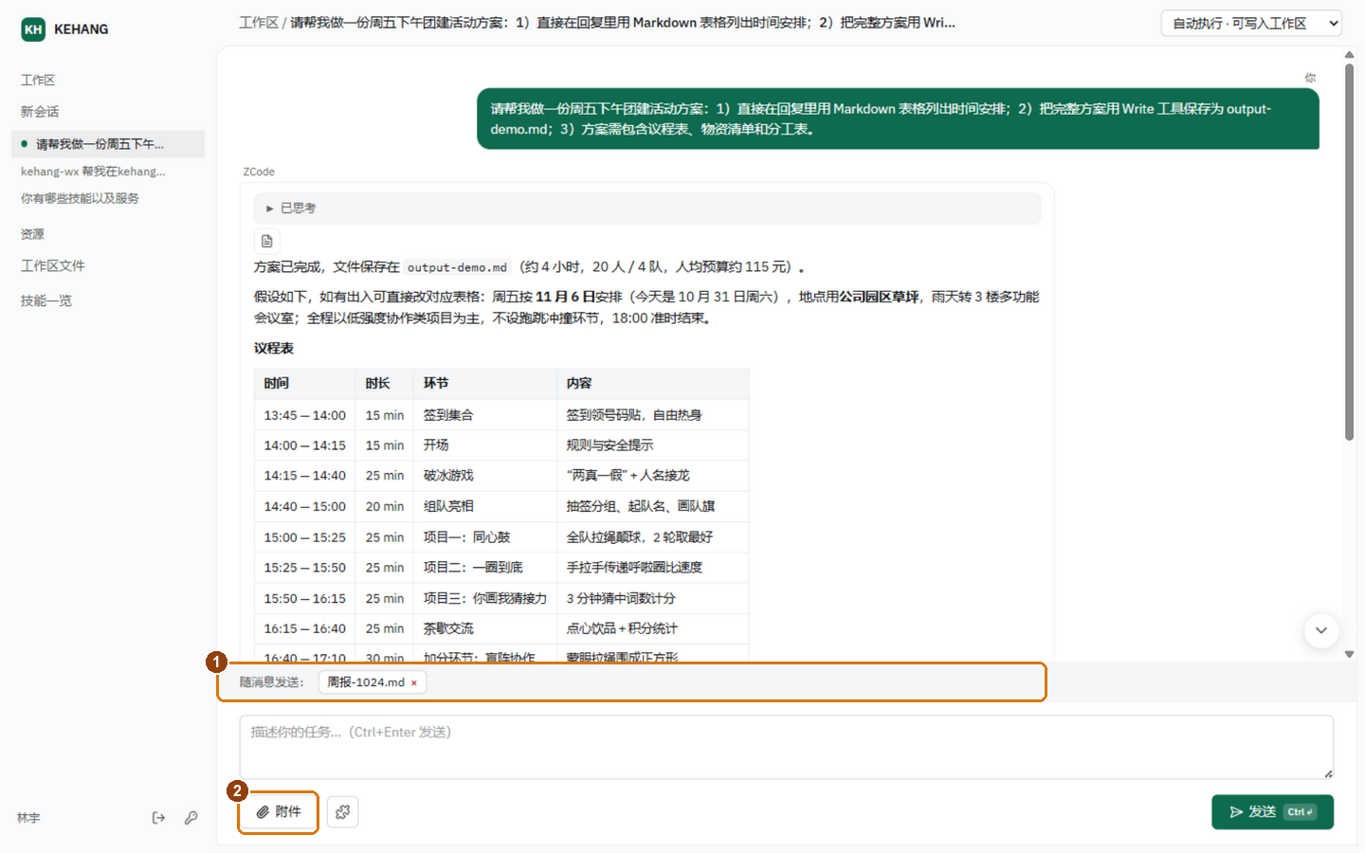
图 10 附件条：随消息一起发送，点 × 可移除
① 待发送附件条，可叠加多个；② 附件按钮。发送后附件会显示在你的消息气泡内。
限制：单个附件不超过 20MB，仅支持常见类型（文档、图片、表格、代码、压缩包等）；超出限制会上传失败并给出提示。

5.2 工作区文件面板
点左侧「工作区文件」打开文件面板，这里是你专属工作区的全部文件：上传过的附件在 uploads 目录，AI 产出的文件在根目录或它创建的子目录里：
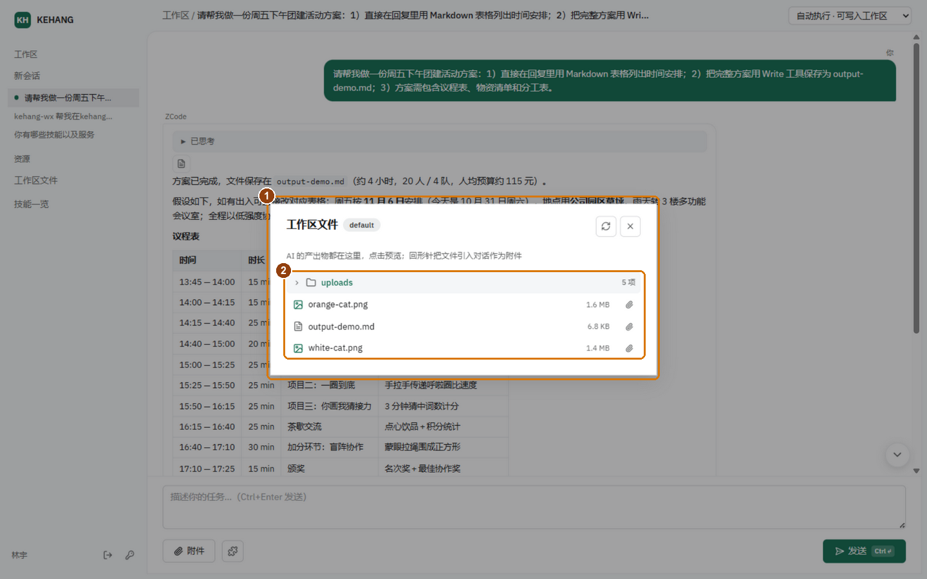
图 11 文件面板：目录树、文件行与引入按钮
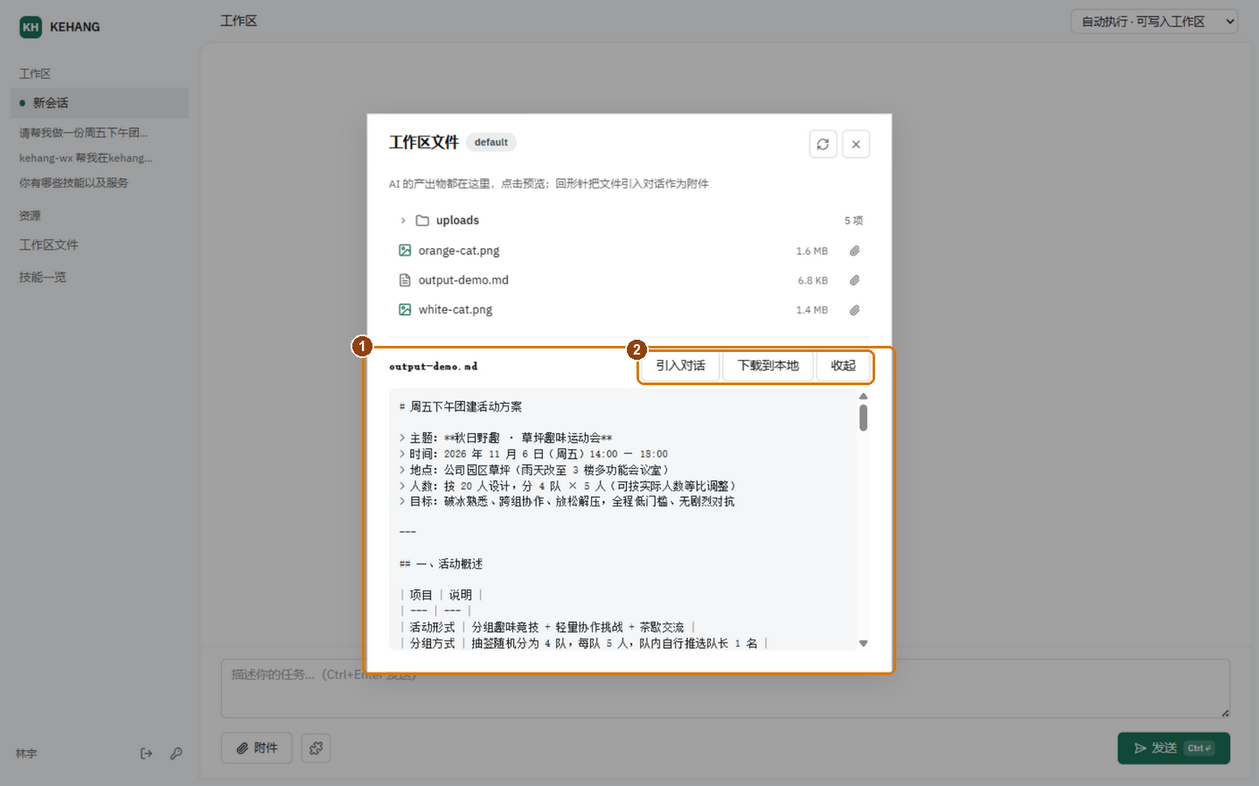
图 12 点击文件行即可预览，支持引入对话与下载
① 预览区：文本、Markdown、图片可直接预览，其他类型提示下载。② 操作按钮：引入对话（作为附件附到输入框，让 AI 继续处理这个文件）、下载到本地、收起预览。
每个文件行右侧的回形针图标可在不打开面板的情况下快速把文件引入对话框作为附件，适合让 AI 在新任务里继续加工旧文件。

第六章 技能与 MCP 服务

6.1 在对话中使用
点输入框左下的拼图按钮，可查看当前可用的技能与 MCP 服务。技能是预先教会 AI 某项专门本事的能力包（如图片生成、搜索、表格处理）；MCP 服务是对接外部系统的接口（如企业文档库）：
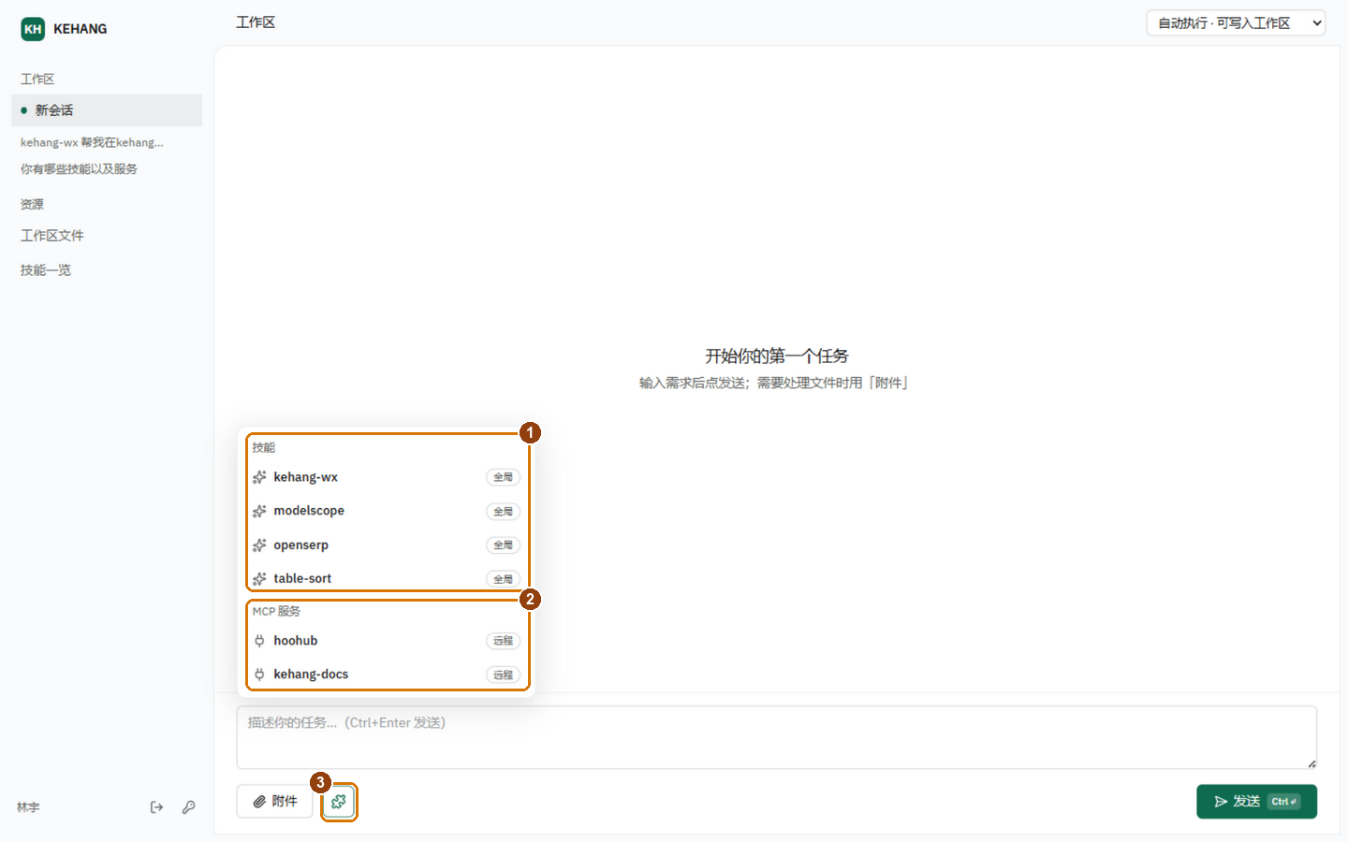
图 13 技能与 MCP 选择器：点击条目把引用插入输入框
① 技能清单（标签「全局」表示管理员统一提供）；② MCP 服务清单；③ 入口按钮。点击条目会把引用（如 /table-sort）插入输入框，你可继续描述需求后发送。

6.2 技能管理与上传
点左侧「技能一览」可查看全部技能及其来源：全局技能由管理员统一提供、全员共享、只读不可删除；你也可以为当前工作区上传自定义技能（zip 包或单个 SKILL.md 文件），仅本工作区生效，可随时删除：
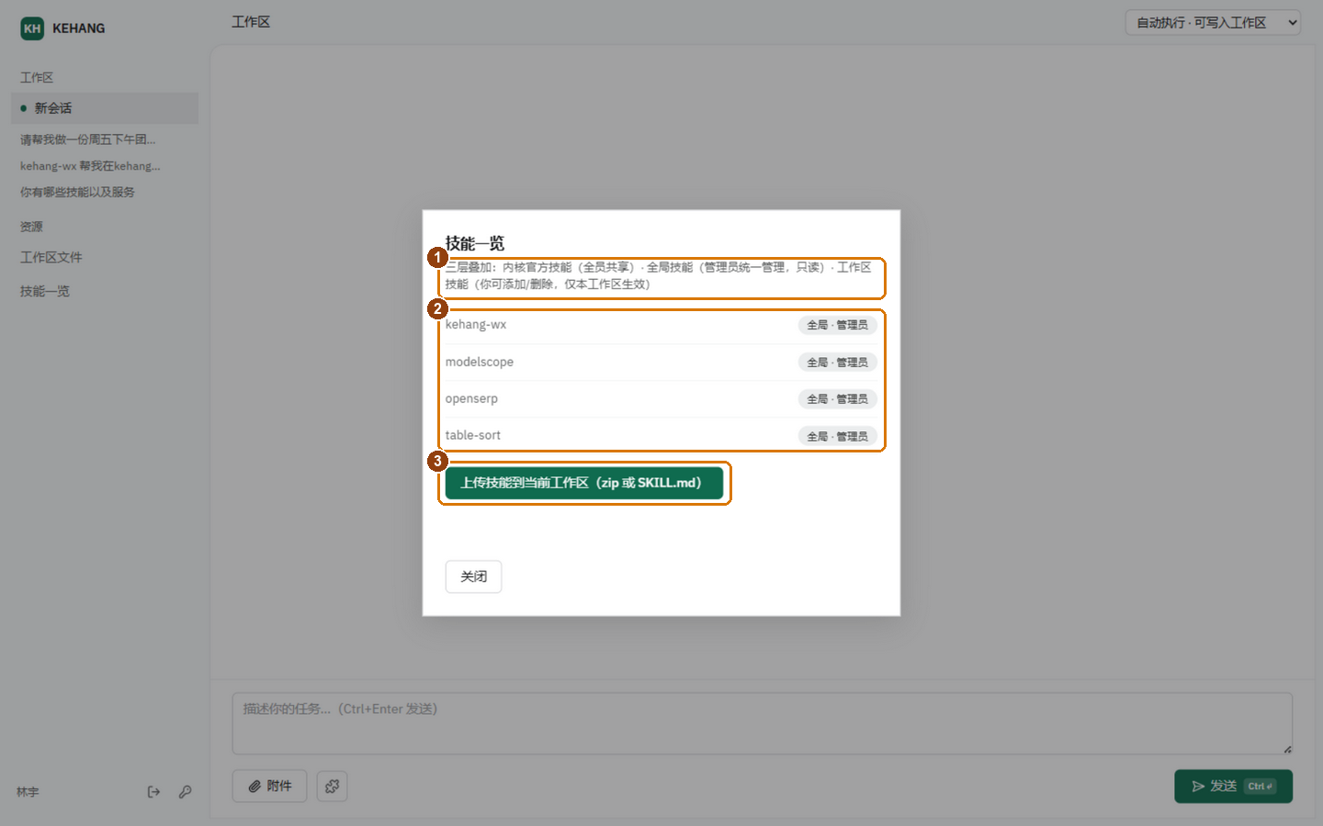
图 14 技能一览：来源分层清晰，工作区技能自行上传管理

第七章 会话管理
- ① 切换会话：点左侧任意会话标题，完整历史（含思考、工具、文件卡片）原样回放，可直接追问；
- ② 删除会话：鼠标悬停会话标题，点右侧出现的红色 ×，确认后删除（仅删对话记录，工作区文件不受影响）；
- ③ 开新任务：点「新会话」。建议一个主题一个会话，上下文更干净，回答更准。

第八章 账号与安全

8.1 修改密码
点左下角账号区的钥匙匙图标（修改密码），输入当前密码和两次新密码后保存：
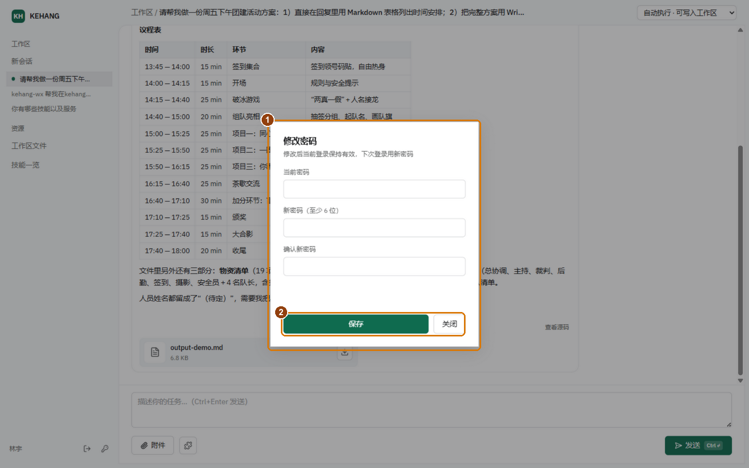
图 15 修改密码弹窗：保存后当前登录仍有效，下次登录用新密码

8.2 数据安全说明
- ① 每个账号拥有独立的工作区与凭据库，互相隔离，互不可见；
- ② AI 的文件写入被限制在你自己的工作区内，越界写入与高危命令会被强制拦截并留审计记录；
- ③ 离开工作台时建议点退出登录；公用电脑上勿勾选浏览器记住密码。

第九章 手机端使用
手机浏览器直接访问同一地址即可，界面自动切换为移动版：侧边栏收进左上角汉堡按钮，点开抽屉即可看到全部导航；文件、技能等面板以底部弹出形式展示；权限模式也在抽屉里切换：
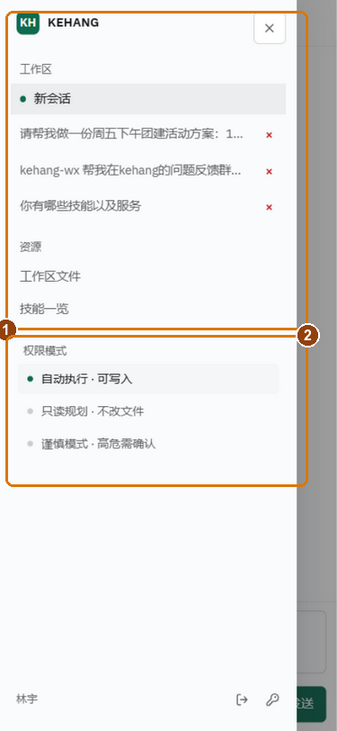
图 16 手机端：侧边栏抽屉与权限模式切换
① 抽屉内容与电脑端侧边栏一致（会话、资源、账号）；② 权限模式在抽屉底部单选切换。

第十章 常见问题
表 3 常见问题与解决方法
问题 | 解决方法
注册后登录不上，提示账号待激活 | 正常流程：注册后需管理员在后台开通，联系管理员即可
忘记密码 | 请管理员在后台重置；重置后登录并在「修改密码」中设置新密码
附件上传失败 | 检查是否超过 20MB 或为不支持的类型；可压缩后重试或联系管理员
发送后一直没反应 | 气泡内三点动画表示正在处理；若长时间无响应可点「停止」后重试
AI 说写好的文件在哪里 | 回复末尾的文件卡片可直接打开/下载；或到「工作区文件」面板浏览
想继续处理之前的文件 | 在文件面板点回形针「引入对话」，或在输入框用附件按钮重新选择
全局技能删不掉 | 全局技能由管理员统一管理，租户只读；如需调整请联系管理员
换电脑/换浏览器后会话丢吗 | 不会。会话与文件存在服务器端，登录后全部可回放
如遇其他问题，请联系企业内部管理员，或截图问题页面反馈给管理员处理。

